В дошкольном возрасте процесс познания у ребёнка происходит эмоционально-практическим путём. Каждый дошкольник — маленький исследователь, с радостью и удивлением открывающий для себя окружающий мир. Ребёнок стремится к активной деятельности, и важно не дать этому стремлению угаснуть, и наоборот: способствовать его дальнейшему развитию. Чем полнее и разнообразнее детская деятельность, чем более она значима для ребёнка и отвечает его природе, тем успешнее идёт его развитие, реализуются потенциальные возможности и первые творческие проявления.
Одним из наиболее близких и естественных для ребёнка-дошкольника видов деятельности является изобразительная деятельность. Изобразительная деятельность в детском саду — эффективное средство познания действительности. Она помогает развитию и формированию зрительных восприятий, воображения, пространственных представлений, памяти, чувств и других психических процессов. Формируются такие свойства личности, как настойчивость, целенаправленность, аккуратность, трудолюбие.
Аппликация в переводе с латинского обозначает «прикладывание». Это один из видов изобразительной техники. В его основе лежит вырезание различных деталей и наложение их на фон в определенном порядке. Детали закрепляют на основе с помощью различных клеев, ниток. В настоящее время в аппликации можно использовать самые разнообразные элементы: различные виды бумаги, ткани, нитки, соломку, мех, скорлупу, песок, бересту, высушенные растения, листья, семена и другие природные материалы.
Вашему вниманию предлагается аппликация с использованием нетрадиционной техники .
Приготавливаем: ножницы, цветной картон, цветную бумагу, ватные диски, салфетки, клей карандаш, черный фломастер.
Выбираем фон открытки любой какой понравится.
Делаем заготовки из цветной бумаги : вертолет, окна( 3 штуки), большой пропеллер ( 3полоски разной длины), задний пропеллер (3 треугольника)
Затем берем ватные диски придаем им форму облаков с помощью ножниц.
Разделяем пополам ватные диски, чтоб облако казалось объемным и пушистым.
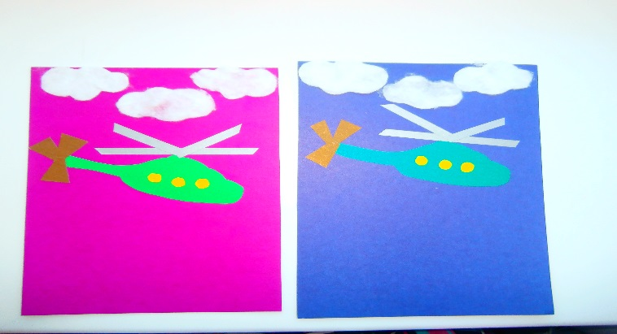
Из салфеток мы сделаем купола парашютов.
Нарезаем салфетки как можно мельче и приклеиваем на открытку близко к друг другу. Д
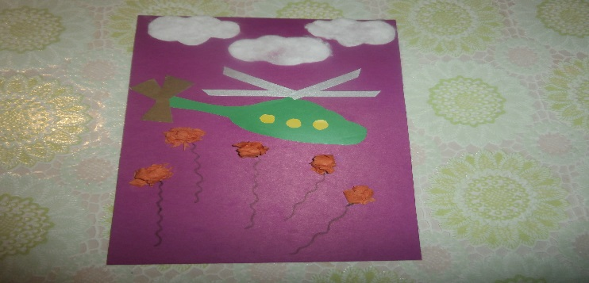Наша открытка готова.
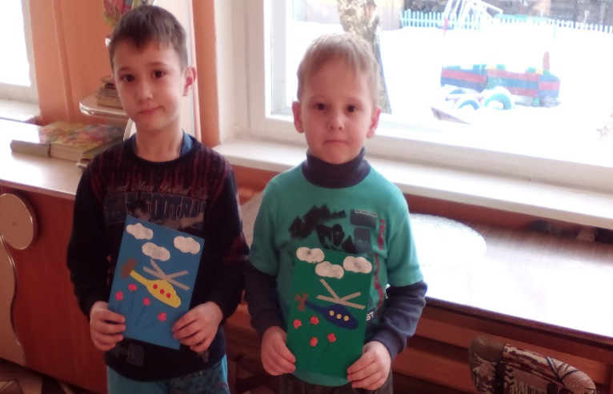
Работа с различными материалами, в различных художественных техниках расширяет возможности ребенка, развивает чувства цвета, гармонии, пространство воображения, образное мышление, творческие способности
Создавая красивые аппликации своими руками, видя результат своей работы, дети испытывают положительные эмоции. Работа с бумагой и другими материалами даёт им возможность проявить терпение, упорство, фантазию и вкус. Детям приятно украшать групповую комнату своими работами, дарить их родителям и друзьям.

